СОДЕРЖАНИЕ

ВВЕДЕНИЕ 5

**0.1** История задачи 5

**0.2** Существующие подходы и их слабые стороны 6

**0.3** Цель и задачи работы 11

**0.4** Используемые методы 12

**1** Необходимые теоретические сведения 12

**1.1** Звук 12

**1.3** Некоторые понятия из теории музыки 14

**1.4** Цифровой звук 15

**1.5** Свойства музыкальных звукозаписей 16

**1** ОБЗОР ЛИТЕРАТУРЫ 19

**1.1** Обзор аналогов 19

**1.2** Обоснование выбора используемого инструментария 23

**1.2.1** Ruby 23

**1.2.2** Ruby on Rails 24

**1.2.3** MVC в Ruby on Rails 25

**1.2.4** Стек технологий 29

**1.2.5** JavaScript 30

**1.2.6** AngularJS 31

**2** СИСТЕМНОЕ ПРОЕКТИРОВАНИЕ 32

ЗАКЛЮЧЕНИЕ 37

СПИСОК ИСПОЛЬЗУЕМЫХ ИСТОЧНИКОВ 38

# ВВЕДЕНИЕ

## История задачи

Музыкальная транскрипция – это процесс анализа акустического музыкального сигнала и запись музыкальных параметров звуков, возникающих в нем. Традиционно музыка записывается в виде нотной нотации, которая позволяет указать высоту тона, время начала и продолжительность каждого воспроизводимого звука.

Музыкальную транскрипцию также можно представить в репрезентационном смысле как преобразование акустического сигнала в символическое представление. С другой стороны, музыкальная нотация - это скорее инструкция для исполнителя, чем представление музыкальной записи.

Она описывает музыку на языке, понимаемом музыкантом и служит для воспроизводства музыкальных звуков. С этой точки зрения, музыкальная транскрипция может быть рассмотрена как обнаружение «рецепта» или реверс-инжиниринг «исходного кода» музыкального сигнала. Прикладная нотация не обязательно должна быть традиционной музыкальной нотацией, скорее любым символическим представлением, которое дает необходимую информацию для исполнения записи используя доступные музыкальные инструменты. В случае электронного синтезатора, используемого для повторного синтеза, MIDI файл является примером такого музыкального представления записи.

Музыкальная нотация не только позволяет воспроизводить музыкальную запись, но также и модифицировать, поправлять и обрабатывать музыку на более высоком уровне абстракции. Другое важное применение музыкальной транскрипции – это структурированное аудио кодирование. MIDI-подобное представление невероятно компактно, но в то же время оно сохраняет идентифицируемость и характеристики музыкального произведения в значительной степени. Другое применение музыкальной транскрипции включает *поиск информации* на основе мелодии фрагмента, *музыкальный анализ* импровизируемой этнической музыки и *интерактивные музыкальные системы,* которые генерируют аккомпанементпоющему или играющему солисту.

Автоматическая транскрипция полифонической музыки является субъектом все возрастающих исследований на протяжении последних 30 лет. Проблема во многом аналогична автоматическому распознаванию речи, но не получила сопоставимых академического или коммерческого применения.

Несмотря на большое кол-во попыток решить проблему, практически применимая, универсальная система музыкальной транскрипции не существует и по сей день. Существующие системы на порядок хуже специалистов в точности и гибкости. Самые новые системы, однако, достигли определенной степени точности в транскрибировании полифонической музыки ограниченной сложности. Типичные ограничения целевого сигнала таковы:

* число одновременных нот ограниченно (или фиксировано);
* интерференция ударных и перкуссионных инструментов обычно запрещено;

Как ни странно, даже транскрипция одноголосого произведения является еще нерешенной проблемой [1].

## **0.2** Существующие подходы и их слабые стороны

Мурер [1977] впервые представил ограниченную систему для транскрипции дуэта. С тех пор ряд акустических моделей для полифонической транскрипции были представлены как в частотной области [Rossi et al., 1997, Sterian, 1999, Dixon, 2000], так и во временной [Bello et al., 2002].

Однако эти методы основаны на анализе, который предполагает, что сигнал будет иметь определенную структуру. Музыкальный тон создается с периодичностью на определенной основной частоте в звуковом сигнале.

Предположение, что высота ноты возникает из гармонических составляющих сильно основана на музыкальной акустике, но для транскрипции это необязательно. Во многих полях (таких как автоматическое распознавание речи) классификаторы для определенных событий построенных с использованием минимальных предварительных знаний о том, как они представлены в признаках. Marolt [2004] представил классификационный подход с использованием нейронных сетей, но блок фильтров адаптивных осцилляторов был необходимых для уменьшения ошибочных вставок нот. Байесовские модели также были предложены для транскрипции музыки, однако, такое их трактование слишком основано на физическом представлении модели генерации музыкального звука.

К сожалению, взаимодействие гармонических рядов, происходящее в полифонической музыке значительно запутывает автоматическую транскрипцию.

Poliner, Ellis (2006):

* метод опорных векторов и обучение на спектральных свойствах для классификации нот во фрейме;
* выход классификатора пропускается через скрытые марковские модели;
* система используется для транскрипции как синтезированных, так и живых записей фортепиано.

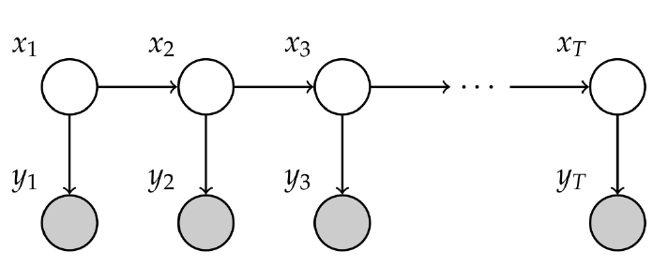

Рисунок 0.1 – Пост-процессинг скрытыми марковскими моделями

Ryyn ̈anen, Klapuri (2005):

* первичная обработка — multiple-F0 estimator;
* HMM для нот, модель тишины и музыкологическая модель;
* музыкологическая модель отвечает за поиск переходов между HMM и моделью тишины;

События нажатия нот описываются скрытой марковской моделью. Модель использует три акустические характеристики с оценкой множественной основной частоты (F0) для вычисления вероятности различных нот и выполняет временную сегментацию нот. Переходы между нотами контролируются с помощью музыкальной модели с оценкой музыкального ключа и bigram моделей. Окончательная транскрипция получается путем поиска нескольких путей через модели нот.

Cистема Klapuri вычисляет множественные фундаментальные частоты из спектральных пиков, используя вычислительную модель слуховой периферии человека. Затем дискретные скрытые марковские модели (HMM) итеративно применяются для извлечения последовательности мелодий из фундаментальных оценок частоты [Ryyn ̈anen and Klapuri, 2005].

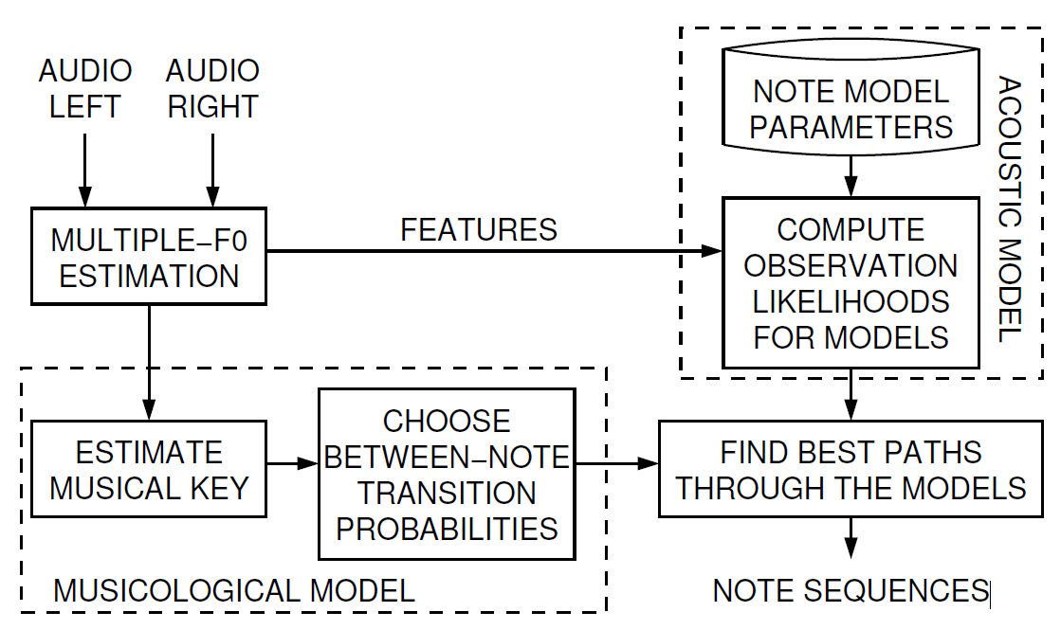

Рисунок 0.2 – Блок-диаграмма метода Ryyn ̈anen, Klapuri (2005)

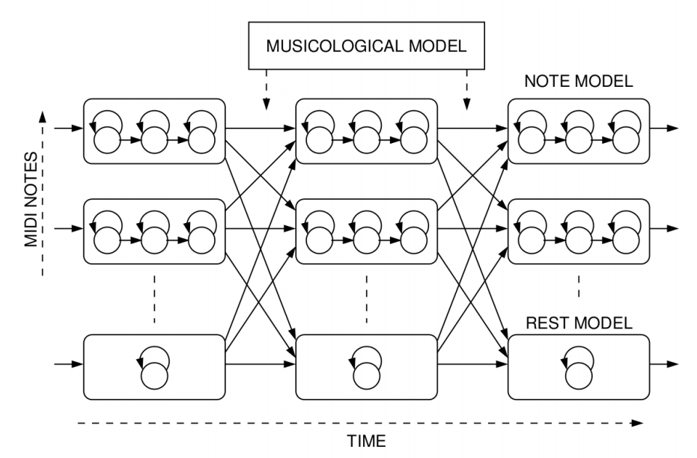

Рисунок 0.3 – Сеть модели ноты и модели тишины

Marolt (2004):

* используются нейросети и их обобщения;
* вводятся «адаптивные осцилляторы» для определения частот звуков;
* с помощью особой синхронизации осцилляторов удается учитывать обертоны в музыке;
* объединяя такие осцилляторы в сети, получем систему для отслеживания целых групп обертонов, т.е. фактически получаем необходимую транскрипцию;

На рисунке 0.4 - модель отслеживания частот, нейронная сеть для учета временных задержек. Система также содержит детектор появления ноты, модуль для детектирования повторяющихся нот и простой алгоритм для оценки длины и громкости.

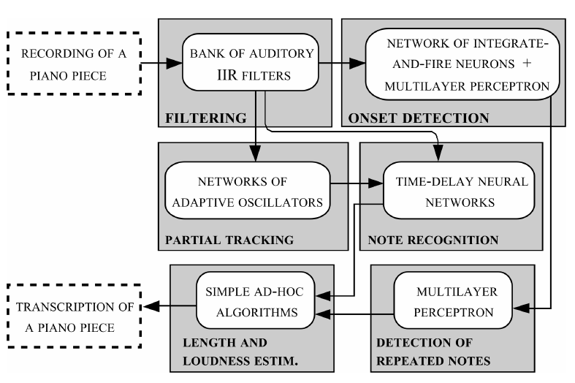

Рисунок 0.4 – Структура системы Marolt (2004)

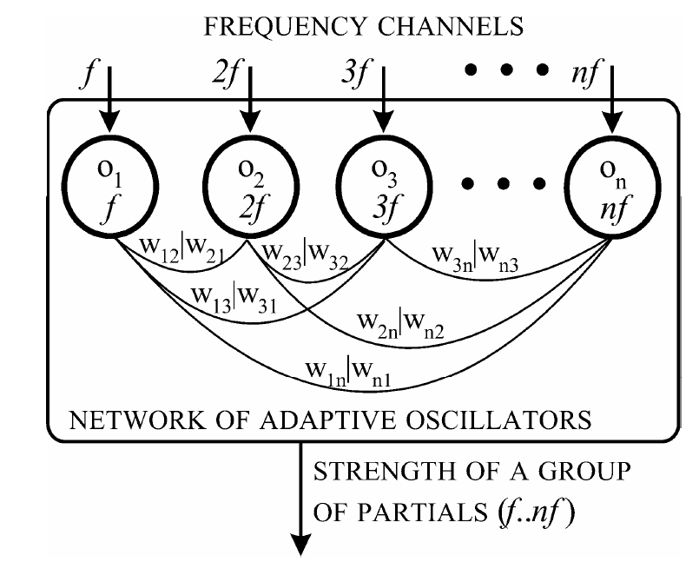

Рисунок 0.5 – Сеть адаптивных осцилляторов

Сеть осцилляторов может доходить до десяти взаимосвязанных осцилляторов. Их начальные частоты устанавливаются как целые кратные частоте первого осциллятора. Система использует 88 сетей осцилляторов для отслеживания групп, соответствующих всем 88 тонам фортепиано (A0-C8). Начальная частота первого осциллятора в каждой сети установлена на высоту одного из 88 тонов фортепиано (см рисунок 0.5).

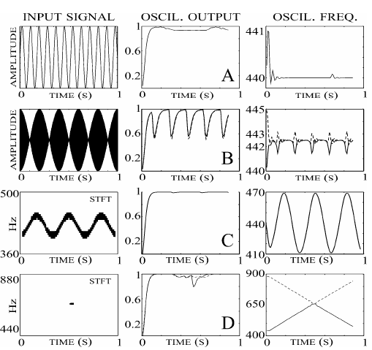

Рисунок 0.6 – Отслеживание частот адаптивными осцилляторами

Zalani, Mittal (2014):

* RNN-RBM для обучения признаков;
* STFT тоже учитывается как признаки;
* 88 SVM-классификаторов One-vs-All;
* пост-процессинг скрытыми марковскими моделями;

В этом подходе обучают 88 бинарных классификаторов, которые служат для транскрибирования нот в полифонической записи. Каждый классификатор определяет присутствие одной ноты в записи в каждый отдельный отсчет времени. Обучение без учителя RNN-RBM (Рекурсивные нейронные сети и ограниченная машина Больцмана). Convolutional Deep Belief Network (CDBN) применены. Классификация методом опорных векторов (SVM) «один против всех» one-vs-all. HMM сглаживание для улучшения результатов.

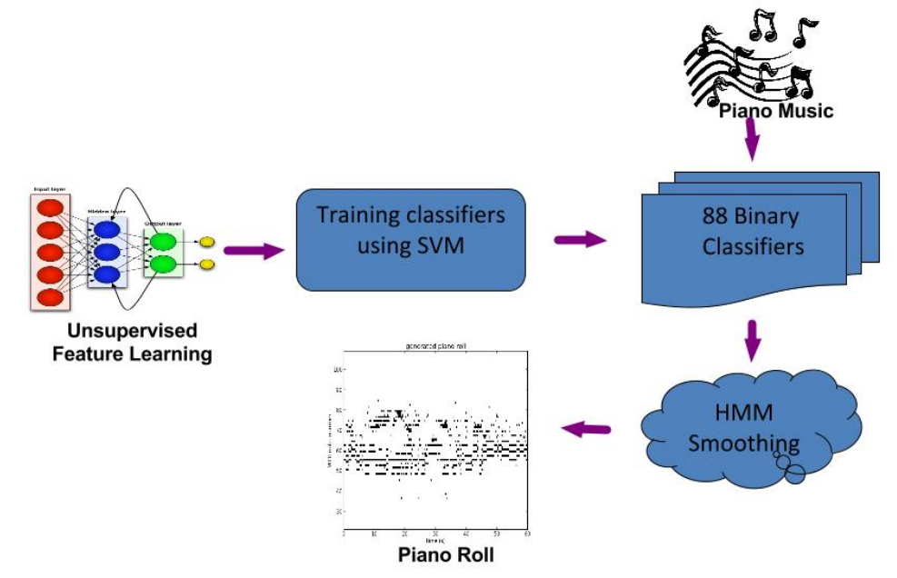

Рисунок 0.7 – Подход Zalani, Mittal (2014)

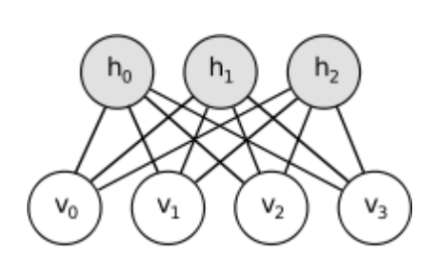

Рисунок 0.8 – Ограниченная машина Больцмана

представляет видимые блоки, – скрытые (см рисунок 0.8).

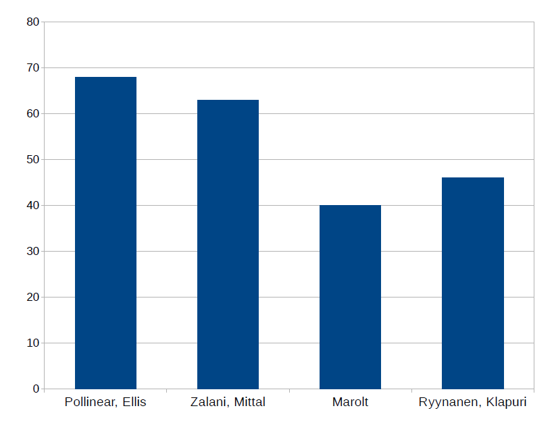

Рисунок 0.9 – Сравнение точности распознавания аналогов

## **0.3** Цель и задачи работы

*Цель работы*: состоит в разработке метода автоматической транскрипции, который по возможности учитывает опыт и недостатки аналогов для получения лучшего результата распознавания.

С учётом описанных выше недостатков существующих подходов, для достижения поставленной цели перед автором данной работы были поставлены следующие *задачи*:

1. Разработать метод для более точного выделения в спектре звука информации, с целью получения более аккуратного отображения фрагментов звукозаписи в пространство признаков.
2. Выделить новые наиболее информативные признаки, желательно небольшой размерности, например, использовать мел-кепстральные коэффициенты (MFCC) в качестве признаков.
3. Реализовать описанные алгоритмы в виде программного продукта, позволяющего распознавать последовательность нот в поданном на вход звуковом файле.

## Используемые методы

1. Непрерывное вейвлет-преобразование (CWT) или преобразование постоянного качества (constant-q) для преобразования звукозаписи в частотно-временное представление вместо STFT.
2. Получение векторов признаков, как признаки учитывать также MFCC.
3. RNN-RBM для обучения признаков.
4. 88 SVM-классификаторов One-vs-All.
5. Пост-процессинг скрытыми марковскими моделями.

Взаимодействие методов показано на рисунке:

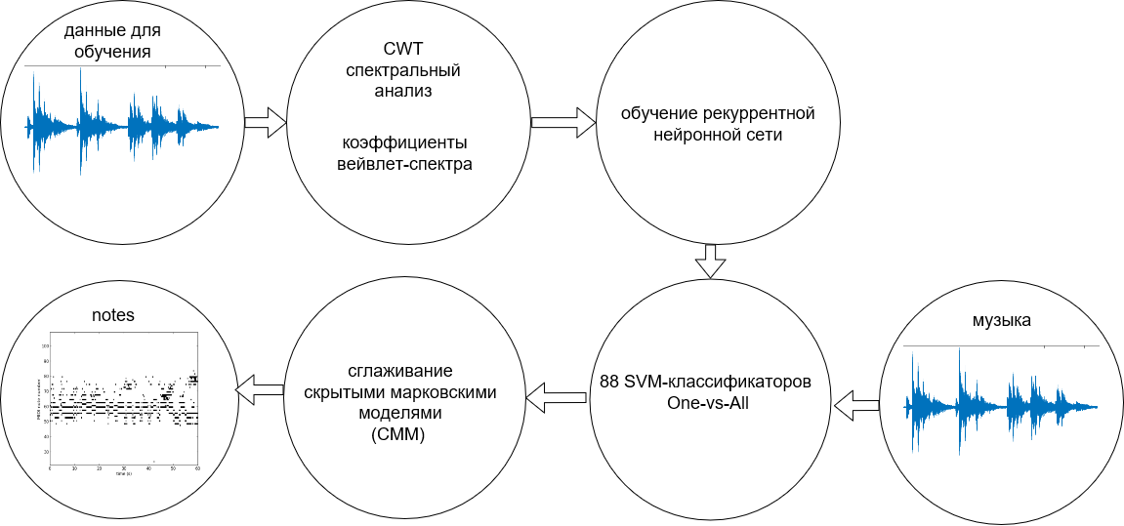

Рисунок 0.10 – Предложенный подход

# **1** Необходимые теоретические сведения

## Звук

Звук – объективно существующее в природе физическое явление, вызываемое механическими колебаниями какого-либо упругого тела, вследствие чего образуются звуковые волны, воспринимаемые ухом и преобразуемые в нём в нервные импульсы. Звуковыми волнами называются периодически чередующиеся сгущения и разрежения в какой-либо упругой (т.е. звукопроводящей) среде; звуковые волны воспринимаются слуховыми органами человека и животных и при помощи центростремительных нервов передаются в большие полушария головного мозга, где и осознаются как конкретные звуки.

Все звуки вокруг нас распадаются на 2 типа: с определенный высотой (музыкальные звуки) и с неопределённой высотой (шумовые звуки). Музыкальные звуки составляют звуковой фонд музыки, в то время как шумовые звуки применяются лишь эпизодически. Музыкальный звук имеет 4 основных свойства: высота, длительность, громкость, тембр.

* 1. Свойства звука

*Высота*. Высота звука обусловлена частотой колебаний вибратора и находится от неё в прямой зависимости. Частота колебаний находится в обратной зависимости от величины (длины и толщины) звучащего тела и в прямой – от упругости.

Слух человека воспринимает звуки в диапазоне частот от 16 до 20000 Гц, в раннем детстве до 22000 Гц, в старости до 14000-15000Гц. Наиболее точно и ясно человек воспринимает звуки в пределах 16-4200-4500Гц, этот диапазон и используется в музыке. Зависимость между частотой колебаний и высотой звука – геометрическая прогрессия. При увеличении частоты на 110 Гц (это приблизительно соответствует укорачиванию струны в два раза) от A (110Гц) образуются интервалы: ч.8, ч.5, ч.4, б. 3, м.3, м.3, несколько б.2, несколько м.2. Дальше образуются интервалы меньше полутона. Этот звуковой ряд соответствует натуральному ряду чисел и называется натуральным звукорядом. Его можно получить при делении струны на 2, 3, 4, 5, 6 и т.д. частей, чем пользуются при исполнении на струнных инструментах флажолетов. Эталон высоты звука – 440 Гц (а первой октавы).

Акустическая единица измерения звуковысотных расстояний – цент = 1/100 темперированного полутона. Порог различения изменения высоты звука в среднем регистре – 5 центов.

*Длительность.* Длительность звука – выраженное в ритмических единицах время, в течение которого совершаются колебательные движения вибратора. Прямая зависимость. Длительность музыкального звука колеблется от 0,015-0,02 с до нескольких минут (педальные звуки органа). В тактовой нотации (с 17 в.) ноты указывают лишь относительную длительность звука, реальное значение которой зависит от темпа.

*Громкость*. Громкость звука – отражение в восприятии силы звука, обусловленной амплитудой колебаний. Применяемые в музыкальной практике обозначения динамических оттенков показывают не абсолютные значения громкости звука, а соотношения между их градациями.

Колебания бывают 2 видов: затухающие (т.е. с постепенно уменьшающейся за счёт сопротивления воздуха и внутреннего торможения амплитудой – рояль, арфа, струнно-щипковые) и незатухающие (с постоянной или произвольно меняющейся амплитудой – орган, скрипка при игре смычком). При затухающих колебаниях громкость звука постепенно уменьшается до полного затихания (высота остаётся практически неизменной). При незатухающих колебаниях громкость можно варьировать в зависимости от художественных целей.

Интенсивность (сила) звука – отношение падающей на поверхность звуковой мощности к площади этой поверхности, измеряется в Вт/м2. При росте силы звука в геометрической прогрессии громкость возрастает лишь в арифметической.

## Некоторые понятия из теории музыки

Человек воспринимает звуки с частотами и (до 5000 Гц) как очень похожие и тесно связанные друг с другом. Расстояние между такими звуками называется октавой. Даже некоторые животные – например, обезьяны и кошки, – воспринимают звуки, отличающиеся на октаву, как похожи.

Звукоряд делится на октавы на основе октавного сходства его звуков и отражающей это сходство повторности их названий. В свою очередь, каждая октава имеет своё название: субконтроктава, контроктава, большая октава, малая октава и октавы с первой по пятую. Началом октавы принято считать звук ступени до.

Темперированным называется строй, который делит каждую октаву звукоряда на равные части. С начала XVIII века в европейской музыке принята двенадцатизвуковая (двенадцатиступенная) темперация, делящая октаву на 12 равных друг другу частей, называемых полутонами.

Полутон является наименьшим расстоянием по высоте, возможным в двенадцатизвуковом темперированном строе. Он образуется между звуками любых двух соседних ступеней звукоряда.

Расстояние, образованное двумя полутонами, называется целым тоном. Расстояние между двумя соседними основными ступенями звукоряда (соответствующими белым клавишам фортепиано) может быть равно полутону (например, ми–фа) или целому тону (например, фа–соль).

Частоту каждой ступени звукоряда можно вычислить по формуле

= ·

где 𝑓0 – частота настройки музыкальных инструментов. В 1939 году на международной конференции в Лондоне был принят стандарт для частоты настройки 𝑓0 = 440 Гц. Эту частоту фиксируют для звука ля первой октавы.

Клавиатура фортепиано охватывает 88 ступеней: от ля субконтроктавы до ступени до пятой октавы. Частота, соответствующая 𝑘-й слева клавише фортепиано (отсчитывается с нуля), может быть вычислена по формуле

= 27.5 ·

Широко используемый в настоящее время стандарт MIDI (Musical Instrument Digital Interface), задающий формат обмена данными между электронными музыкальными инструментами, определяет 128 возможных значений для частоты звука. Частота, соответствующая ступени с номером 𝑘, 0 ≤ 𝑘 ≤ 127, может быть получена по формуле.

**

И наоборот, номер ступени может быть получен из частоты по формуле



Приведенные выше формулы справедливы для стандартного значения частоты настройки = 440 Гц. В рамках стандарта MIDI звук ля первой октавы соответствует 69-й ступени.

## Цифровой звук

Звуковой сигнал 𝑥(𝑡) может быть представлен в цифровом виде при помощи операций дискретизации и квантования. Для этого с некоторой частотой 𝜈 раз в секунду измеряется амплитуда функции 𝑥(𝑡) (дискретизация), после чего каждое полученное значение заменяется на ближайшее из заданного множества возможных значений амплитуды (квантование). Как правило, это множество содержит 28, 216 или 224 элементов, чтобы каждое значение можно было представить целым числом байт. Частота 𝜈 часто выбирается равной 44100 Гц (по историческим причинам). При этом 𝜈 называют частотой дискретизации, а значения – отсчётами исходного сигнала 𝑥(𝑡)). В соответствии с классической теоремой Котельникова, если спектр сигнала 𝑥(𝑡) ограничен сверху частотой 𝜈/2 (т.е. 𝑎𝑘 = 0 для > 𝜈/2), то исходный сигнал может быть восстановлен однозначно и без потерь по измеренным значениям . При квантовании эти значения заменяются на , поэтому исходный сигнал может быть восстановлен из оцифрованного только с некоторой ошибкой, которая тем меньше, чем больше возможных значений амплитуды использовалось при квантовании. Для большинства звукозаписей эта ошибка незаметна на слух. Отметим ещё раз, что спектр любых оцифрованных звуковых сигналов ограничен.

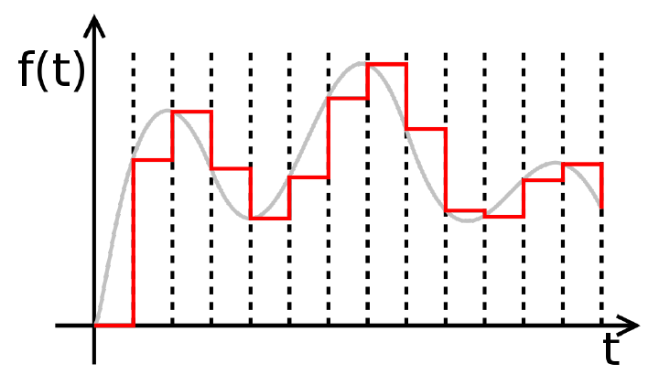

Рисунок 1.1 – Дискретизация и квантование

## Свойства музыкальных звукозаписей

Формат файла определяет структуру и особенности представления звуковых данных при хранении на компьютере. Для устранения избыточности данных используются аудиокодеки, при помощи которых производится сжатие аудиоданных. Выделяют три группы звуковых форматов аудиофайлов:

* форматы без сжатия (WAV, AIFF);
* форматы со сжатием без потерь (APE, FLAC);
* форматы с применением сжатия с потерями (mp3, ogg);

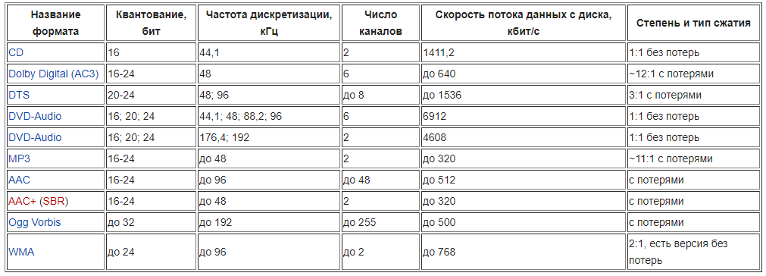

Рисунок 1.2 – Некоторые виды цифровых аудиформатов в сравнении

Музыкальные звукозаписи в целом обладают рядом свойств, которые нужно учитывать при транскрибировании:

1. Наличие гармоник у музыкальных инструментов с ясно выраженной высотой звучания. В звучании таких инструментов можно выделить отдельную ноту. При этом наряду с частотой, соответствующей этой основной ноте, звучат другие частоты. Их звучание менее выражено, но они могут соответствовать другим ступеням музыкальной системы. Математически это означает, что если таково, что – наибольшая по абсолютному значению компонента спектра звучащей ноты, то существует по меньшей мере одно значение 𝑘 > такое, что существенно отлична от 0. Соотношения между парами (, 𝑘) для разных 𝑘 и разных (соответствующих разным нотам) во многом задают тембр музыкального инструмента.
2. Наличие периодичностей (повторений). Одна и та же музыкальная фраза, последовательность аккордов и даже целый фрагмент композиции могут повториться в точности или с небольшими изменениями.

## Формализация задачи

Теперь, с использованием введённых понятий и обозначений, можно дать формальную постановку основной задачи, решаемой в данной работе: пусть заданы звуковой сигнал 𝑥(𝑡), 𝑡 ∈ [, ] и множество возможных названий аккордов 𝑌 . Необходимо для каждого момента времени 𝑡 ∈ [, ] указать аккорд 𝑦 ∈ 𝑌 , звучащий в этот момент. Эту общую задачу можно разделить на отдельные шаги, которые соответствуют конкретным задачам, перечисленным во введении.

### **1.6.1** Частотно-временное представление

Представление звука в виде последовательности отсчётов амплитуды не является удобным для обработки: неясно, как сопоставить аккорду последовательность отсчётов и наоборот. Поэтому естественным первым шагом является часто используемый при обработке звука переход к частотно-временному представлению звукозаписи или получение её спектрограммы 𝐶𝑁×𝑀. Она представляет из себя матрицу, каждая из 𝑁 строк которой соответствует определённой частоте, а каждый из *M* столбцов представляет из себя спектр фрагмента звукозаписи в пределах короткого промежутка. Элементами этой матрицы являются значения интенсивности данной частоты в пределах данного промежутка времени.

Частотно-временное представление может быть получено с помощью разных техник Short-time Fourier transform (STFT), Continuous wavelet transform (CWT) или Constant-Q transform (CQT).

Данная дипломная работа посвящена проектированию веб-сервиса для удаленного доступа к программно-аппаратной платформе домашней автоматизации.

Развитие домашней автоматизации начиналось от одного компьютера в комнате до сети вычислительных устройств расположенных по всему дому. Многие из них – устройства, непосредственно общающиеся с пользователем, такие как планшеты, ноутбуки и т.д. Однако всё больше и больше домашняя сеть начинает содержать устройств специального назначения – «вещи» – что превращает домашнюю сеть в сеть не только для пользователей, но и для своих устройств – сеть «вещей».

С начала 2010-х годов в результате повсеместного распространения беспроводных сетей, появления облачных вычислений, освоения программно-конфигурируемых сетей и развития технологий межмашинного взаимодействия (Machine-to-Machine) начинается системное внедрение практических идей «интернета вещей» в сфере ИТ.

Новое понятие Internet - Internet of Things (IoT) - это существующая сеть Интернет, расширенная подключенными к ней вычислительными сетями различных устройств, физических предметов или вещей, которые могут самостоятельно организовывать разнообразные модели подключения или общения («Thing – Thing», «Thing – User» и «Thing - Web Object»).

Термином «вещь» в IoT обозначаются интеллектуальные, т.е. «умные» предметы или объекты, к которым относятся датчики или приводы, снабженные микроконтроллером с ОС реального времени со стеком протоколов, памятью и устройством связи, встроенные в различные объекты, например, в электросчетчики, газовые счетчики, счетчики потребления холодной и горячей воды, датчики давления, вибрации или температуры и т.д.

«Умные» объекты могут быть организованы в вычислительную сеть физических устройств, подключенных через шлюзы (хабы или специализированные IoT платформы) к традиционной сети Интернет. Сегодня эти сети слабо связанны между собой и разрозненны, каждая из них решает свою специфическую задачу. По мере того, как Интернет вещей будет развиваться, эти и многие другие сети будут подключаться друг к другу и приобретать все более широкие возможности по самоуправлению.

На технологическом уровне IoT – это способ развития инфраструктуры сети (физической основы) Интернет, в которой «умные» вещи самостоятельно, без участия человека, подключаются к сети для удаленного взаимодействия с другими устройствами (Thing - Thing) или взаимодействия с автономными или облачными ЦОДами или Data-центрами (Thing - Web Objects) с целью передачи данных на хранение, обработку и анализ данных, принятия управленческих решений, направленных на изменение окружающей среды, а также с целью взаимодействия с пользовательскими терминалами (Thing - User) для контроля и управления этими устройствами.

Концепция облачных вычислений возникла в 2006 году. Amazon.com, в то время книжный интернет-магазин, представил Amazon Web Services (AWS), положив начало движению облачных вычислений.

AWS объединяет широкий набор сервисов, таких как вычислительные мощности и хранилища данных. Впоследствии к Amazon.com присоединились Netflix, Microsoft, Google, Apple и IBM, образовав обширный рынок облачных вычислений.

Задача данного программного проекта заключена в реализации контроля всех подключённых устройств с единого, дружественного пользователю web-интерфейса в реальном времени. Поддержке общения между устройствами и решение ими определенных повседневных задач без участия человека. Предоставление пользователю возможности гибкой настройки системы под свои потребности. Подразумевается, что пользователь выбирает тип управляемых устройств среди поддерживаемых системой. Тип устройства определяет конкретные задачи, выполняемые им.

Основные возможности:

* управление различными типами устройств;
* веб-доступ с любого устройства в глобальной сети;
* редактор сценариев работы устройств;
* web-интерфейс с обновлением в реальном времени;
* push-уведомления;
* интеграция со сторонними веб-сервисами (сервис погоды);
* модель безопасности с разграничением доступа между пользователями;
* просмотр статистики работы устройств;
* пользователю доступны данные всех устройств без их сохранения в облаке;
* синхронизация состояния устройств, управляемых непосредственно и через web-интерфейс;
* plug and play (PnP) авто определение новых подключённых устройств.

Web-сервис представляет собой сервер-клиентское приложение, в котором сервер находится на облачной PaaS (Platform as a Service) платформе Heroku. Клиентская часть выполняется в браузере. Клиент выполняет запросы на сторонние сервисы, такие как сервис погоды openWeatherMap, используя его API, а также устанавливает соединение с домашним сервером автоматизации, через который происходит управление устройствами и от которого приходят уведомления о состоянии системы в реальном времени.

Разработка web-приложения производилась с помощью технологий Ruby on Rails, AngularJS, jQuery, Bootstrap, PatternFly, HTML5. Приложение имеет REST (Representation state transfer) архитектурный стиль. Ruby on Rails реализует паттерн MVC (Model-View-Controller), AngularJS – MVW (Model-View-Whatever).

# **1** ОБЗОР ЛИТЕРАТУРЫ

## Обзор аналогов

При проектировании системы были изучены наиболее популярные аналоги.

«MajorDoMo» – это программное обеспечение (ПО), позволяющее компьютеру выполнять функции контроллера домашней автоматики (см. рисунок 1.1).

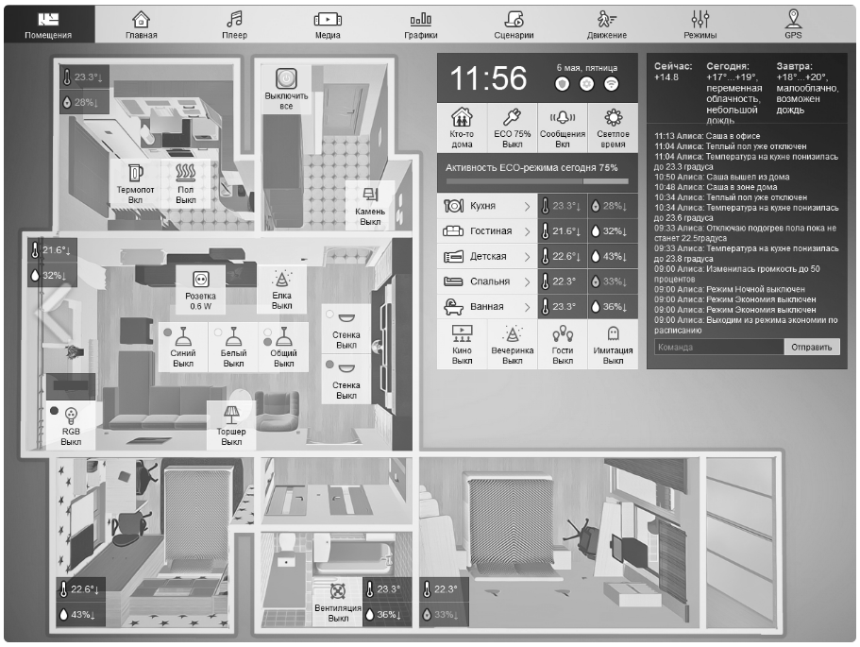

Рисунок 1.1 – Система «MajorDoMo»

Основные особенности системы – это создание сценариев, GPS-трекинг и реакция на местоположение пользователя, голосовые уведомления и распознание голоса, управление мультимедиа, маркет дополнений, анализ состояния и самодиагностика.

К основным недостаткам системы относятся:

* для полноценной работы требует компьютер с 2 Gb оперативной памяти;
* после установки система требует настройку;
* для программирования скриптов необходимо знание базового синтаксиса PHP, а также списка функций, реализованных в «MajorDoMo» для работы с автоматикой;
* доступ только в локальной сети.

«Home Assistant» – open-source платформа для домашней автоматизации. Платформа запускается либо на Raspberry Pi3 либо на компьютере (см. рисунок 1.2).

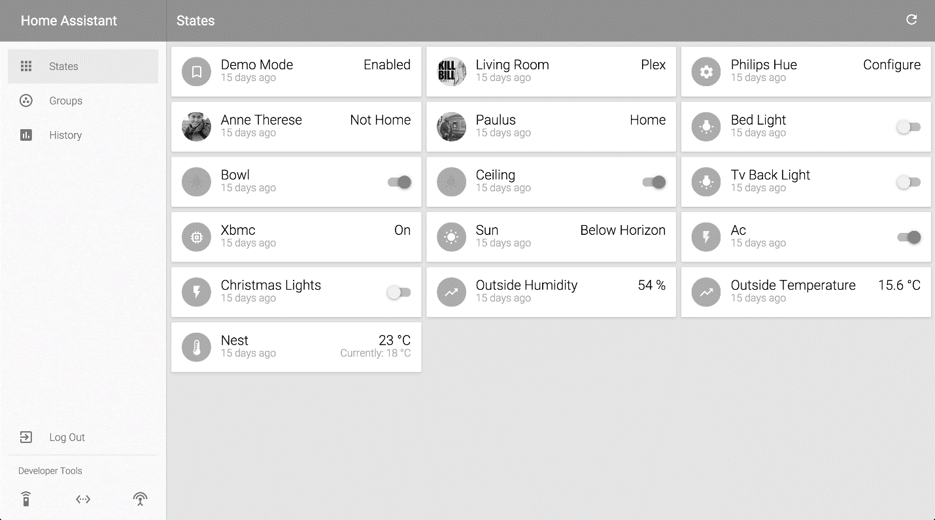

Рисунок 1.2 – Система «Home Assistant»

Основные особенности системы – это работа с устройствами различных производителей, автоматическое обнаружение устройств с последующим отображением в основной группе «Home», frontend построен на библиотеке Polymer, предоставляет WebSocket API и RESTful API.

К основным недостаткам системы относятся:

* для запуска, подключения и настройки компонентов, выключателей, сценариев, групп, триггеров пользователь должен знать YAML;
* для доступа к системе не с глобальной сети необходимо настроить port forwarding на роутере с использованием Dynamic DNS сервисов, также пользователь должен самостоятельно настроить шифрование.

«ThinkingHome» – это платформа домашней автоматизации на .NET (см. рисунок 1.3). Система позволяет работать с устройствами от разных производителей благодаря системе плагинов. Она позволяет реализовывать новый функционал в виде отдельных независимых модулей. Пользователь самостоятельно может написать плагин, при этом не заботясь о решении базовых задач.

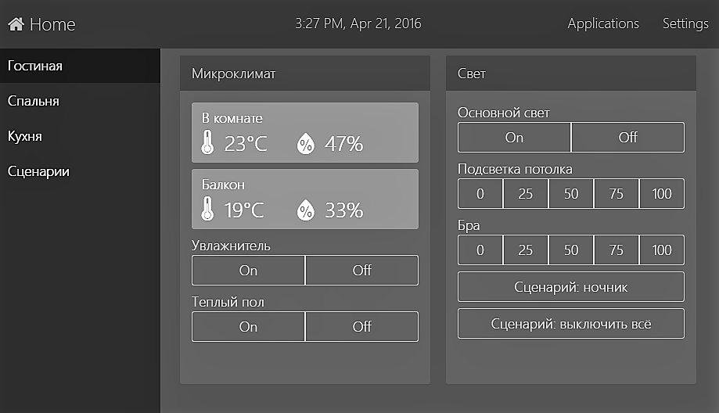

Рисунок 1.3 – Система «ThinkingHome»

При помощи плагинов можно расширять список вероятных событий в системе. В основном вся функциональность системы как раз и обеспечивается системой плагинов. В основном сервис содержит только инфраструктуру для их работы, обеспечивает загрузку и организацию жизненного цикла, предоставляет возможность работы с БД и систему логирования. Веб-интерфейс доступен с любого устройства в домашней сети (компьютера, смартфона, планшета). Он может отображать информацию о прогнозе погоды, расписании автобусов и т.д. Через web-интерфейс доступно как ручное управление домом – управление устройствами со смартфона или планшета, так и управление через сценарии – автоматическое выполнение действий при наступлении определённых событий. Система имеет возможность работать с устройствами от разных производителей. Стандартные плагины осуществляют поддержку MQTT протокола, микроклимата, прогноза погоды, таймера, nooLite. Таким образом пользователю доступны: система плагинов, API логирования, API хранения данных в БД, инфраструктура HTTP API, инфраструктура веб-интерфейса, клиент-серверная шина сообщений, API локализации.

К основным недостаткам системы относятся:

* создание сценариев на ЯП JavaScript;
* система реализована на .NET (доступна только на Windows OS);
* скудный набор готовых плагинов;
* доступ только с устройств в домашней сети.

«OpenHub» – open source система автоматизации на Java (см. рисунок 1.4). Система позволяет интегрировать разные системы и технологии домашней автоматизации в одно единственное решение, которое позволяет накладывать правила автоматизации и предоставляет единообразный пользовательский интерфейс. «OpenHub» использует Eclipse SmartHome framework. Он написан полностью на Java и использует Apache Karaf вместе с Eclipse Equinox как Open Services Gateway Initiative (OSGi) runtime и связывает с Jetty как HTTP сервер.

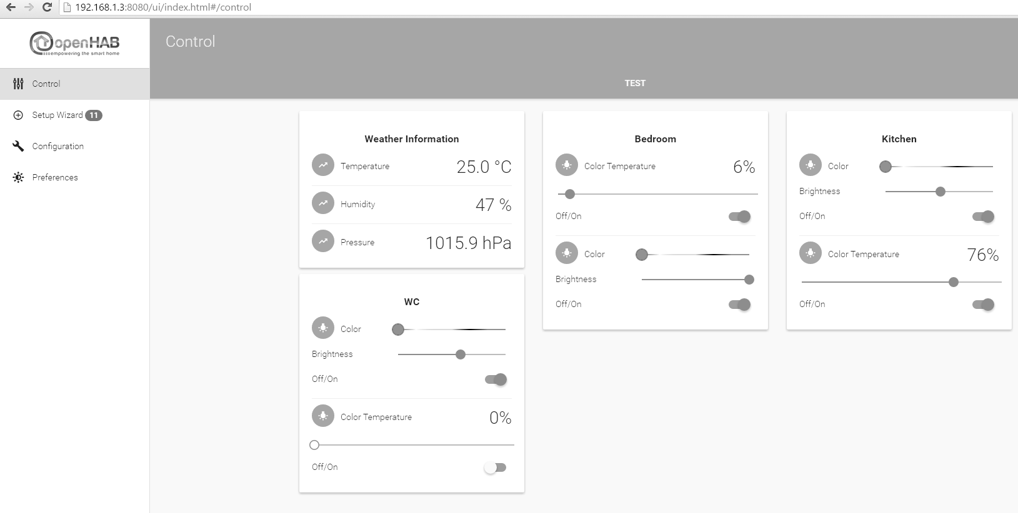

Рисунок 1.4 – Система «OpenHub»

Основные особенности системы: архитектура не зависит от производителя устройств, независима от аппаратного обеспечения и протоколов, единый пользовательский интерфейс, удалённое управление и уведомления, триггеры, запускаемые событиями или таймером, механизм плагинов, сценарии.

Основные недостатки:

* нет механизма plug and play, требует технических навыков в программировании, электрике и пайке;
* упрощённый интерфейс.

«The Thing System» – это комплекс программных компонентов и сетевых протоколов для домашней автоматизации. «Домашний» сервер в нем называется steward. Steward написан на node.js и запускается как на обычном компьютере, так и на одноплатном, таком как Raspberry Pi. Дизайн и архитектура системы подчиняется правилу, что IoT должен вращаться вокруг правил, по которым «вещи» следят за событиями, в ответ на которые могут выполнять задачи. Не каждый выбор, опцию нужно предоставлять пользователю. IoT должен быть контекстно зависим, должен действовать на упреждение, а не реагировать в ответ. Таким образом Steward позиционируется как система автоматизации, хотя и предоставляет возможность удалённого контроля. Основной недостаток системы в том, что она не имеет визуализации (предоставляет только API).

## Обоснование выбора используемого инструментария

Данный проект архитектурно состоит из двух частей: backend и frontend. На стороне backend-а используется Ruby on Rails framework. На стороне, frontend-а используется AngularJS framework. Рассмотрим особенности данных технологий.

### **1.2.1** Ruby

Ruby является динамически типизированным ЯП. Он характеризуется достаточно сложной, но выразительной грамматикой. Базовая библиотека классов с мощным и разнообразным API является одним из преимуществ этого ЯП. Он включает в себе отличительные особенности языков Lisp, Smalltalk и Perl. Ruby является полностью объектно-ориентированным ЯП, однако в нем также используются процедурный и функциональный стили программирования. Потенциальные возможности по поддержке метапрограммирования позволяют использовать Ruby в создании языков, предназначенных для конкретных предметных областей (domain-specific languages - DSL) [1]. Ruby имеет множество функций: независимую от операционной системы реализацию многопоточности, полностью свободную кроссплатформенную реализацию интерпретатора, отчетливую динамическую типизацию и др.

Простые числовые литералы, значения true, false, nil и другие значения в Ruby – это объекты. Любая функция является методом. В большинстве ЯП, за исключением Ruby, в вызовах функций и методов необходимы круглые скобки. Как правило, для Ruby круглые скобки необязательны и часто отсутствуют, особенно при вызовах методов, не требующих аргументов, что делает эти вызовы похожими на ссылки на поименованные поля или поименованные переменные объекта. Это сделано с определенной целью, так как Ruby строго следит за инкапсуляцией своих объектов – отсутствует доступ к внутреннему состоянию объекта за его пределами. Любой доступ происходит через посредника с помощью метода доступа [1, 2].

Ruby не поддерживает множественное наследование. Взамен он использует мощный механизм примесей. Все классы (напрямую или через другие классы) выведены из класса Object, вследствие этого любой объект может использовать определённые в нём методы (например, class, to_s, nil?). Процедурный стиль тоже поддерживается, однако все глобальные процедуры неявно являются закрытыми методами класса Object [1, 2].

Ruby — мультипарадигменный язык: он поддерживает процедурный стиль (определение функций и переменных вне классов), объектно-ориентированный (всё — объект), функциональный (анонимные функции, замыкания, возврат значения всеми инструкциями, возврат функцией последнего вычисленного значения). Он поддерживает отражение, метапрограммирование, информацию о типах переменных на стадии выполнения [1-3].

### **1.2.2** Ruby on Rails

Ruby on Rails (или коротко Rails) – это framework для веб разработки, написанный на ЯП Ruby. С появления в 2004 году, Ruby on Rails стремительно набрал популярность и стал одним из мощнейших инструментов для построения динамических веб-приложений. Ruby on Rails используется такими знаменитыми компаниями как: Airbnb, Basecamp, Disney, GitHub, Hulu, Kickstarter, Shopify, Twitter, и The Yellow Pages [4].

Преимущества Ruby on Rails:

1. Это полностью open-source проект, доступный по MIT License, в результате чего является бесплатным для скачивания и использования.
2. Реализация Model-View-Controller (MVC) паттерн для веб-приложений.
3. Обеспечение их интеграции с веб-сервером и сервером баз данных.
4. Использование REST-стиля построения веб-приложений.
5. Применение в разработке приложений следующих принципов: максимальное повторное использование кода (принцип Don’t repeat yourself); использование соглашений по умолчанию по конфигурации (принцип Convention over configuration), при котором явная спецификация конфигураций требуется только в нестандартных случаях [5].
6. Элегантный и компактный дизайн Rails, способствующий большой популярности. Используя податливый нижележащий ЯП Ruby, Rails фактически создает предметно-ориентированный язык (domain-specific language) для написания веб-приложений. В результате много общих задач веб-программирования – таких как генерирование HTML, создание моделей данных и маршрутизация URI – легко решаемы с Rails, а итоговый код программ получается кратким и выразительным.
7. Быстрая адаптация к новым веяниям в веб-технологиях. Например, в Rails одним из первых был полностью реализовал архитектурный стиль REST для веб-приложений. Создатель Rails, David Heinemeier Hansson и рабочая группа Rails используют эти новые идеи также при создании другими фреймворками новых техник. Наиболее ярким примером является слияние Rails и Merb (конкурирующая веб-платформа), так что Rails теперь получает преимущества от модульной конструкции Merb, стабильного API, а также повышенной производительности.
8. Увлечённое и разнообразное сообщество пользователей Rails, сотни open-source разработчиков, многолюдных конференций, форумов и каналов IRC (Internet Relay Chat), огромное количество гемов, богатый набор информативных блогов. Большое количество активных программистов Rails также облегчает обработку неизбежных ошибок приложений: алгоритм – “Ищи в Google сообщение об ошибке” – почти всегда добывает соответствующее сообщение в блоге или ветке форума [5].

MVC состоит из объектов трех видов:

* модель - объект приложения;
* вид - экранное представление;
* контроллер - описывает, как интерфейс реагирует на управляющие действия пользователя.

### **1.2.3** MVC в Ruby on Rails

До появления схемы MVC эти объекты в пользовательских интерфейсах смешивались. MVC отделяет их друг от друга. Вследствие этого повышается гибкость и улучшаются возможности повторного использования. МVC отделяет вид от модели, устанавливая между ними протокол взаимодействия «подписка/оповещение». Вид гарантирует, что внешнее представление отражает состояние модели. При каждом изменении внутренних данных модель оповещает все зависящие от нее виды. В результате этого вид обновляет себя. Такой подход позволяет присоединить к одной модели несколько видов, обеспечив тем самым различные представления. Можно создать новый вид, не переписывая модель. MVC позволяет также изменять реакцию вида на действия пользователя. При этом визуальное представление остается прежним. Например, можно изменить реакцию на нажатие клавиши или использовать всплывающие меню вместо командных клавиш. MVC инкапсулирует механизм определения реакции в объекте Controller. Отношение вид-контроллер - это пример паттерна проектирования стратегия. Стратегия - это объект для представления алгоритма. Он используется с целью статической или динамической подмены одного алгоритма другим, если существует много вариантов одного алгоритма или, когда с алгоритмом связаны сложные структуры данных, которые хотелось бы инкапсулировать. В МVС используются и другие паттерны проектирования, например, фабричный метод, который позволяет задать для вида класс контроллера по умолчанию, и декоратор для добавления к виду возможности прокрутки. Но основные отношения в схеме МVС описываются паттернами наблюдатель, компоновщик и стратегия [6].

Rails накладывает значительные ограничения на структурирование веб-приложений, которые заметно упрощают создание приложений. Rails навязывает структуру для приложения — модели, представления и контроллеры разрабатываются как отдельные функциональные блоки, a Rails при выполнении заданной программы связывает их вместе. Отличительной особенностью Rails является то, что процесс увязки базируется на использовании разумных умолчаний, которые, как правило, избавляют от написания каких-либо внешних конфигурационных метаданных, обеспечивающих взаимную работу. Приоритет соглашения над конфигурацией является примером концепции Rails [7].

Модель в Ruby on Rails предоставляет остальным компонентам приложения объектно-ориентированное отображение данных. Объекты модели могут осуществлять загрузку и сохранение данных в реляционной базе данных и реализуют бизнес-логику.

Для хранения объектов модели в реляционной СУБД по умолчанию в Rails используется библиотека ActiveRecord.

Представление создаёт пользовательский интерфейс с использованием полученных от контроллера данных. Представление также передает запросы пользователя на манипуляцию данными в контроллер.

Контроллер в Rails — это набор логики, который запускается после получения HTTP-запроса сервером. Контроллер отвечает за вызов методов модели и запускает формирование представления.

В Rails-приложении входящий запрос сначала посылается маршрутизатору, который решает, в какое место приложения должен быть отправлен запрос и как должен быть произведен синтаксический разбор этого запроса. В результате на данном этапе где-то в коде контроллера идентифицируется конкретный метод (называемый в Rails действием). Действие может искать запрошенные данные, может взаимодействовать с моделью и может вызвать другое действие. В результате выполнения действие подготавливает информацию для представления, которое создает изображение для пользователя [7].

Схема MVC в Rails на рисунке:



Рисунок 1.5 – Паттерн MVC

Исходя из архитектуры, построенной на MVC, RoR использует три компонента:

* ActiveRecord;
* ActionView;
* ActionController.

Сочетание последних двух известно, как Action Pack. Рассмотрим эти компоненты.

Active Record – это Модель в RoR. Модель хранит данные и предоставляет базу для работы с данными. Кроме этого Active Record также является ORM фрэймворком. ORM значит Object-relational mapping (Объектно-реляционная проекция). Собственно, Active Record делает следующие вещи:

1. Проекция таблицы на класс. Каждая таблица проецируется на один или несколько классов по принципу convention over configuration (соглашение выше конфигурации). Одно из таких соглашений – имя таблицы должно быть во множественном числе, а название класса – в единственном. Атрибуты таблицы налету проецируются в атрибуты экземпляра Руби. После того, как все проекции сделаны, каждый объект ORM класса представляет определенную строку таблицы, с которой класс был спроецирован.
2. Соединение с БД. Вы можете подключиться к базе данных, используя API, предоставляемый Active Record, который создает необходимый вам запрос непосредственно в движок БД при помощи адаптеров. У Active Record есть адаптеры для MySQL, Postgres, MS SQLServer, DB2, и SQLite. Необходимо лишь записать параметры доступа к БД в файле database.yml.
3. Операции CRUD. Это операции create (создание), retrieve (получение), update (обновление) и delete (удаление) над таблицей. Так как Active Record – это ORM фрэймворк, вы всегда работаете с объектами. Чтобы создать новую строку таблицы, вы создаете новый объект класса и заполняете его переменные экземпляра значениями. Стоит заметить, что все это Active Record делает за вас.
4. Проверка данных. Проверка данных перед помещением их в таблицу – это первый шаг в безопасности вашего проекта. Active Record предоставляет проверку Модели. Данные могут быть проверены автоматически с помощью множества готовых методов, которые, в случае необходимости, можно переписать под собственные нужды.

ActionView – это вид. Он включает в себя логику, необходимую для вывода данных Модели. Представление в Rails отвечает за создание полного или частичного ответа, отображаемого в браузере, обработанного приложением или посланного в виде электронной почты. В простейшем виде представление является фрагментом HTML-кода, отображающего какой-нибудь неизменный текст. Но чаще всего вам потребуется включить динамическое содержимое, созданное методом действия в контроллере [7]. Наиболее часто используемые функции Action View:

1. Шаблоны (Templates). Шаблоны – это файлы, содержащие заполнители (placeholders), которые буду заменены на контент. Шаблоны могут содержать HTML-код и код Ruby, встраиваемый в HTML с использованием синтакса встроенного (embedded) Ruby (ERb).
2. Помощники (helper, далее хелпер) форм и форматирования. Хелперы форм позволяют создавать такие элементы страниц, как чекбоксы, списки, используя готовые методы. В свою очередь хелперы форматирования позволяют форматировать данные необходимым нам способом, методы существуют для дат, валют и строк.
3. Макет. Макеты (layouts) определяют, как контент будет расположен на странице. Динамически создаваемая страница может содержать вложение из нескольких страниц, даже без использования таблиц и фрэймов, используя API Макета.

Action Controller. В веб-приложении Контроллер регулирует поток логики приложения. Он находится на границе программы, перехватывая все запросы, на основе которых он изменяет какой-то объект Модели и вызывает Вид, чтобы отобразить обновленные данные. В RoR Action Controller является Контроллером, вот его основные функции:

1. Поддержка сессий. Сессия – это период времени, проведенный пользователем на сайте. Его можно отследить с помощью cookie или объекта сессии. Cookie – небольшой файл, он не может содержать объекты, в отличие от объекта сессии.
2. Фильтрация. Бывают ситуации, когда необходимо вызвать определенный код, перед тем как исполнять логику Контроллера или после него, например, аутентификация пользователей, логирование событий, предоставление персонального ответа. Помогают в таких случаях фильтры, предоставляемые Action Controller. Существуют три основных фильтра: before, after и around. О них – позже.
3. Кэширование. Кэширование – это процесс, при котором наиболее запрашиваемый контент сохраняется в кэше, чтобы не было необходимости запрашивать его вновь и вновь.

Среды. RoR поощряет использование отдельных сред для каждого из этапов цикла жизни приложения: разработка (development), тестирование (testing) и эксплуатация (production), для каждого из которых создается отдельная БД. Рассмотрим каждую среду.

1. development. В среде разработки ставка делается на немедленное отображение нового варианта при изменении кода – достаточно обновить страницу в браузере. Скорость в этой среде не важна. Когда случается ошибка, она выводится на экран.
2. test. При тестировании мы обычно каждый раз наполняем БД каким-нибудь глупым текстом, чтобы убедиться, что нормальное поведение не зависит от содержания БД. Процедуры юнит-тестинга и теста функциональности в RoR автоматизированы и производятся через консоль. Тестовая среда предоставляет отдельное пространство, в которых оперируют эти процедуры.
3. production. В конце концов ваше приложение выходит к финальной черте, пройдя тесты и избавившись от багов. Теперь обновления кода будут происходить редко и можно сконцентрироваться на производительности, включить кэширование. Нет необходимости писать огромные логи ошибок и пугать пользователей сообщениями об этих ошибках в браузере. Для вас – среда production.

Вокруг Rails сложилась большая экосистема плагинов, которые также называются «джемы» (gem с англ. — «самоцвет»). Для управлений плагинами существует специальная система RubyGems. Некоторые из них со временем были включены в базовую поставку Rails, например, Sass и CoffeeScript; другие же, хотя и не были включены в базовую поставку, являются стандартом де-факто для большинства разработчиков, например, средство модульного тестирования RSpec [8, 9].

### **1.2.4** Стек технологий

Существует много веб-приложений (особенно те, что написаны на Ruby on Rails) построенных при помощи слоёной архитектуре, которая часто называется *стек*, потому, что диаграммы обычно отображают слои как сложенные блоки (см. рисунок 1.2).

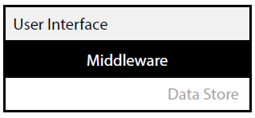

Рисунок 1.6 – Обобщённый cтек технологий

Rails представляет середину стека и является middleware. Rails – это место, где находится основная логика приложения. Дно стека – хранилище данных – место, где сохраняется значимая информация приложения. Это обычно реляционная система управления Relational Database Management System (RDBMS). Вершиной стека является пользовательский интерфейс. В веб-приложении он реализуется HTML, CSS и JavaScript выполняемый в браузере [8, 9].

Стек, построенный на выбранных технологиях выглядит так (см. рисунок 1.3):

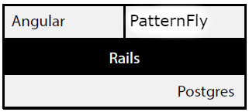

Рисунок 1.7 – Стек технологий

PostgreSQL – это open-source SQL база данных, выпущенная в 1997 году. Она поддерживает множество продвинутых опций, которых нет в других популярных open-source базах данных таких как MySQL или коммерчески базах, таких как Microsoft SQL Server.

PostgreSQL позволяет создавать очень сложные ограничения. Например, можно потребовать, чтобы email пользователя был из определенного домена, чтобы штат в U.S. адресе был написан точно, как две буквы в верхнем регистре, или даже чтобы штат в адресе уже был в списке разрешенных государственных кодов. Это же можно сделать и при помощи Rails, но выполнение на уровне базы данных означает, что ни баг в коде, ни существующий скрипт, ни разработчик в консоли, ни программа не саможет поместить невалидную информацию в базу данных.

PostgreSQL поддерживает перечисляемые типы, массивы и словари (называются HSTOREs). Во многих базах данных необходимо иметь раздельные таблицы для таких структур данных.

Postgres поддерживает JSON тип данных, позволяя сохранять произвольную информацию в столбце. Это означает, что можно использовать Postgres в качестве хранилища для документов или сохранять данные, которые не соответствуют схеме. Используя JSONB тип данных, вы убеждаетесь, что JSON поля могут быть индексируемы также, как и структурированные поля таблицы.

### **1.2.5** JavaScript

JavaScript – это интерпретируемый ЯП с объектно-ориентированными возможностями. Ядро языка JavaScript поддерживает работу с такими простыми типами данных, как числа, строки и булевы значения. Помимо этого, он обладает встроенной поддержкой массивов, дат и объектов регулярных выражений. Обычно JavaScript применяется в веб-браузерах, а расширение его возможностей за счет введения объектов позволяет организовать взаимодействие с пользователем, управлять веб-браузером и изменять содержимое документа, отображаемое в пределах окна веб-браузера. Эта встроенная версия JavaScript запускает сценарии, внедренные в HTML-код веб-страниц. Как правило, эта версия называется клиентским языком JavaScript, чтобы подчеркнуть, что сценарий исполняется на клиентском компьютере, а не на веб-сервере.

Когда интерпретатор JavaScript встраивается в веб-браузер, результатом является клиентский JavaScript. Клиентский JavaScript включает в себя интерпретатор JavaScript и объектную модель документа (Document Object Model, DOM), определяемую веб-браузером.

Документы могут содержать JavaScript-сценарии, которые в свою очередь могут использовать модель DOM для модификации документа или управления способом его отображения. Другими словами, можно сказать, что клиентский JavaScript позволяет определить поведение статического содержимого веб-страниц. Клиентский JavaScript является основой таких технологий разработки веб-приложений, как DHTML (глава 16), и таких архитектур, как Asynchronous Javascript and XML (Ajax) [10].

### **1.2.6** AngularJS

AngularJS – это JavaScript MVC framework, созданный и поддерживаемый Google. Angular позиционирует себя как Model-View-Whatever framework, в нашем случае Whatever - это контроллер (см. рисунок 1.4). Angular воспринимает view не как статический кусок HTML, а как полномасштабное приложение. Angular предоставляет мощные средства по организации кода и позволяет структурировать разметку для создания выразительного, тестируемого, управляемого frontend кода [11].



Рисунок 1.8 – MVC в AngularJS

Angular помогает чисто разделить код и представление. Angular организует frontend как приложение со своими собственными путями, контроллерами и представлениями. Это упрощает frontend и позволяет легко организовать JavaScript код.

Angular с самого начала поддерживал unit-тестирование JavaScript кода.

Чистое, декларативное представление. Angular представление – это просто HTML. Angular добавляет специальные атрибуты, называемые директивами, которые позволяют чисто соединить данные и функции с разметкой. Нет необходимости встраивать код или скрипты, существует чистое разделение между представлением и кодом.

Angular имеет большую экосистему компонентов и модулей благодаря своей популярности. Множество типичных вопросов имеют решение в экосистеме Angular [11, 12].

## 

# **2** СИСТЕМНОЕ ПРОЕКТИРОВАНИЕ

Системы домашней автоматизации, интернета вещей очень популярны на данный момент. Данный проект является интерфейсом пользователя к программно-аппаратной платформе удаленного управления устройствами.

Пользователь, заходит на домашнюю страницу, откуда может посмотреть краткую информацию о проекте, имеет возможность перейти на страницу регистрации.

В процессе регистрации помимо почты и пароля пользователь может опционально ввести идентификационный номер домашнего сервера автоматизации. Проводятся валидации полей формы, пользователь оповещается о неправильно заполненных полях и ему предоставляется возможность исправить эти поля и отправить форму заново.

Если пользователь зарегистрирован, то он видит dashboard проекта, на котором находятся карточки со статистикой:

* кол-во подключенных датчиков в системе;
* кол-во логических областей, которым принадлежат датчики;
* кол-во пользовательских скриптов;
* кол-во скриптов находящихся на выполнении;
* кол-во новоподключённых устройств.

Постоянными элементами интерфейса являются Navbar и Vertical Navigation.

Navbar содержит следующие элементы слева направо:

1. Hamburger Menu. Иконка меню служит для открытия и скрытия вертикальной навигационной панели.
2. Logo. SVG изображение.
3. Application Title. Содержит имя продукта
4. Notification Icon. Через нее доступна Notification Drawer панель критических событий сервера. Это самодостаточная система, которая может быть просмотрена без необходимости перехода на другие страницы приложения. На самой иконке находится badge, отображающий кол-во новых уведомлений с домашнего сервера автоматизации.
5. Help Icon. При его нажатии появляется выпадающее меню с обязательной опцией «About», которая запускает модальное окно с информацией о продукте.
6. User Icon. Показывает имя зарегистрированного пользователя. По нажатии на нее появляется выпадающее меню с обязательной опцией «Logout».

Vertical Navigation – это глобальная навигационная панель, отображаемая по левой стороне страницы. Вертикальная навигационная панель имеет до трех уровней вложенности. На ней расположены ссылки на страницу скриптов, страницу логических областей, или выбрать страницу конкретной логической области, содержащей датчики, также присутствует ссылка на dashboard.

Страница логических областей (areas). Датчики, подсоединённые к системе, делятся на логические области, т.е. они принадлежат конкретной области. Логические области служат только лишь для удобной группировки устройств и не отражают физического строения распределённой системы устройств. Логическая область – это удобная абстракция, позволяющая абстрагироваться от деления устройств, например, по местонахождению (комната, дом, и т.д.). Вместо этого название и, возможно, описание area позволяет применять систему в более общих ситуациях автоматизации, не привязываясь к определённым понятиям. Таким образом, area имеет уникальное имя, задаваемое пользователем при создании. Можно редактировать имя и описание логической области. Также доступны все CRUD операции над ней. Датчик, подсоединенный к системе принадлежит к area по умолчанию. Пользователь может менять принадлежность датчика к area в любое время. При удалении area, датчики, принадлежащие к нему, переносятся в area по умолчанию.

Страница логической области (area). Эта страница содержит список датчиков, принадлежащих конкретной логической области. Над датчиками можно производить действие по перенесению их в другие логические области. Для каждого датчика помимо имени и типа отображается некоторая уточняющая информация. Для каждого датчика в списке есть ссылка на индивидуальную страницу датчика.

Страница датчика. Шаблоны страниц датчика зависят от типа датчика. Со страницы датчика производится управление им. Имеется возможность просмотреть полную информацию о нем. Посмотреть, в каких скриптах он задействован. Добавление новых устройств происходит при подсоединении их к системе, вся информация о них передается через домашний сервер автоматизации. Новое устройство помещается изначально в логическую область по умолчанию, откуда может быть перенесено в любую логическую область. Устройство удаляется при отсоединения его от системы.

Notification Drawer для критических событий сервера автоматизации. При первом запросе к домашнему серверу автоматизации клиенту передается список критических событий, таких как появление нового устройства в системе, ошибка в устройстве, ошибка выполнения скрипта. Вместе с информацией в критическом сообщении показывается метка времени – когда это событие произошло.

Страница скриптов. Показывает список всех скриптов. Можно создать скрипт. Создание скрипта основано на wizard-е. Каждый шаг в процессе создания скрипта влияет на действия, возможные в дальнейшем. После прохода всех шагов, wizard-а генерируется скрипт, который сохраняется в базе данных и передается на сервер автоматизации. Имеется возможность запустить отдельный скрипт. При запуске скрипта выполняется попытка его выполнения на сервере автоматизации, а состояние выполнения доступно для отслеживания пользователю.

Страница Действий (actions). Содержит список действий, инициализированных пользователем, таких как управление отдельным датчиком или запуск скрипта и показывает результат или состояние действий. У действия имеется метка времени его запуска и окончания.

Страница аккаунта. Содержит данные пользователя, а также идентификатор сервера автоматизации. Имеется возможность редактировать эти данные. Основная информация может быть заполнена через форму регистрации.

Toast Notifications. Тост-уведомления показываются в верхнем правом углу приложения. Они служат для показа происходящих событий в реальном времени. Эти уведомления пропадают с течением времени. Они не блокируют информацию, находящуюся за ними и отображаются достаточное время, чтобы пользователь успел прочитать сообщение. Это уведомление не пропадает, если пользователь «завис» над ним.

*Блок пользовательского интерфейса*. Пользовательский интерфейс организован как Single page application (SPA) – единственный HTML-документ используется в качестве оболочки всех веб-страниц и организует взаимодействие с пользователем через динамически подгружаемые HTML, CSS, JavaScript посредством AJAX и WebSocket. SPA приложение передаёт весь необходимый код JavaScript (модули, виджеты, контроллеры) вместе с загрузкой самой страницы. SPA-приложение типичный представитель HTML5. SPA-приложения работают на большом количестве устройств (компьютеры, планшеты, смартфоны). SPA-приложения имеют богатый и насыщенный пользовательский интерфейс, так как веб-страница одна. Намного проще хранить информацию о сеансе, управлять состояниями представлений и управлять анимацией. Некоторые функции, такие как routing переносятся со стороны backend-а на клиентскую, что позволяет не обращаться с запросом по каждой странице, а запрашивать только необходимые данные. Также при заполнении форм, валидации выполняются как на backend-е, так и на frontend-е. AngularJS адоптирован для поддержки SPA принципов. AngularJS фреймворк для клиентской стороны. Angular использует двустороннее связывание данных в пользовательском интерфейсе (UI), связывая UI-элементы м моделью. Для двустороннего связывания Angular применяет паттерн Наблюдатель. Двустороннее связывание позволяет автоматически обновлять представления, как только изменяется модель и наоборот. В традиционном подходе - генерировании HTML на стороне сервера контроллер и модель взаимодействуют внутри процесса на сервере для генерации HTML представлений. В приложении, использующем AngularJS контроллер и модель находятся у клиента в браузере, поэтому новые страницы могут быть сгенерированы без какого-либо взаимодействия с сервером. Angular использует технологию AJAX. Преимущественно используется XMLHttpRequest объект в JavaScript, который предоставляет возможность делать HTTP-запросы из JavaScript на сервер без перезагрузки данных. Результатом запросы к серверу является сырые данные в формате JSON или XML или же новая HTML страница. В случае возвращения HTML как ответа сервером JavaScript на стороне клиента обновляет частичный участок Document Object Model (DOM). В случае прихода сырых данных JavaScript на стороне клиента обычно генерирует из сырых данных HTML, который затем используется для обновления частичного участка DOM.

*Блок связи с сервером автоматизации* расположен на клиентской стороне (frontend). Он выполняет связь с домашним сервером автоматизации по полнодуплексному протоколу WebSocket. Для получения url адреса сервера автоматизации пользователю необходимо зарегистрировать сервер автоматизации в приложении. Он способен это сделать непосредственно во время регистрации или позже, зайдя в настройки аккаунта. Именно этот блок инициализирует REST операции по добавлению нового устройства и другие команды пришедшие с сервера автоматизации.

*Блок обновления состояний устройств*. Данный блок реализует поведенческий паттерн «Посредник». Он обеспечивает взаимодействие множества объектов, находящихся на стороне сервера автоматизации со множеством соответствующих объектов на стороне данного веб-приложения. При этом получается слабая связанность и устройства избавляются от необходимости явно ссылаться друг на друга. Команда о подключении нового устройства подаётся через блок связи с сервером автоматизации. Информация о новом устройстве заносится в базу данных. Домашний сервер автоматизации шлёт информацию о состоянии каждого устройства при подключении клиента к серверу и при каждом изменении состояния устройства. При управлении устройствами из пользовательского интерфейса в блок обновления состояния устройств приходит реакция с домашнего сервера. Также страница действий содержит текущую информацию о состоянии устройств.

*Блок удаленного управления устройствами*. Этот блок непосредственно связан с блоком пользовательского интерфейса. Его логика связана с пользовательскими действиями над устройствами. Он формирует новое состояние устройства на основе пользовательских действий в интерфейсе. Существует необходимость двусторонней связи между веб-сервисом и домашним сервером автоматизации, так как пользователю необходимо понять, выполнена ли его команда с удалённым устройством или нет. Для этого, после передачи команды серверу автоматизации веб-сервис ждёт ответ с результатом выполнения команды. Ответ принимается асинхронно, чтобы создать иллюзию немедленного выполнения пользовательской команды. В случае неудачи пользователь оповещается о нештатной ситуации. Передаёт новое состояние устройства в блок связи с сервером автоматизации.

*Блок аутентификации пользователя и регистрации сервера автоматизации*. Так как веб-сервис предоставляет доступ к конфиденциальной информации (показания датчиков и устройств), а также к управлению данными устройствами, то строгая аутентификация является актуальным вопросом. Базовая аутентификация – включение имени пользователя и пароля в состав HTTP POST запроса не подходит для данного приложения, так как любой, кто перехватит пакет узнает секретную информацию, поэтому использована дайджест-аутентификация. Методика заключается запросе у пользователя пароля, возможно с подтверждением и сохранения зашифрованной версии пароля в базе. Сравнение зашифрованных паролей вместо непосредственного сравнения даёт дополнительное преимущество – есть возможность аутентифицировать пользователей без хранения в базе данных самих паролей, тем самым избегается проблема системы безопасности приложения. Производит действия с формой при регистрации пользователя. Блок выполняет валидации полей формы.

*Блок формирования и управления скриптами*. Скрипты позволяют пользователю определить последовательность выполняемых действий, которые будут выполнены при запуске скрипта. Таким образом, скрипты – удобный механизм автоматизации управления. Аналоги представляют скрипты в разной форме, например, описание скрипта в виде YAML формате. Этот вариант является довольно сложным и запутанным для использования пользователем. Вариант с написанием пользователем кода на существующих скриптовых языках, таких как javascript, php и т.д. также не является оптимальным, так как требует хотя бы какого-то знакомства с программированием. Поэтому был выбран вариант создания скрипта через выполнение пользователем пошаговых действий в wizard-е. Этот подход достаточно прост для пользователя. Он скрывает внутреннюю реализацию сценария и тем самым сокращает время, необходимое на его создание. Данный подход также достаточно гибок, так как wizard предоставляет возможность разбить определение сложного сценария на более простые компоненты и может предоставлять пользователю разные шаги в зависимости от решений пользователя на предыдущих шагах wizard-а. Сформированный скрипт отправляется в базу данных и передаётся на домашний сервер автоматизации. *Блок обработки критических сообщений с домашнего сервера*. Критические сообщения могут влиять на любую часть пользовательского интерфейса. Они помещаются в Notification Drawer. Также с ними связана логика, при таких асинхронных событиях, приходящих с сервера автоматизации как удаление устройства из системы, сбои в работе устройств, сбои в работе скриптов и т.д.

*Блок обработки данных с сервиса прогноза погоды*. Данные с сервиса могут отображаться на widget-е, а также пользователь может просматривать погоду в конкретном городе. Блок использует API сервиса погоды.

*База данных*. В базу данных сохраняются данные о пользователях, данные о домашних серверах автоматизации. В БД также хранятся пользовательские скрипты. Данные о логических областях, данные о датчиках.

Структурная схема, иллюстрирующая перечисленные блоки и связи

между ними приведена на чертеже ГУИР.250501.003 C1.

# ЗАКЛЮЧЕНИЕ

По результату прохождения преддипломной практики было проведено:

1. Исследование в предметной области, изучение потребностей пользователей подобных систем. Нахождение ниши среди существующих программных продуктов.
2. Сделан обзор аналогов. Изучение аналогов и нахождение их недостатков.
3. Выбор стека технологий. Обоснование выбора и описание данных технологий в отчёте.
4. Разработка требований к системе с учётом недостатков существующих аналогов.
5. Разработка схемы взаимодействия пользователя с системой.
6. Системное проектирование с разработкой схемы структурной. Описано назначение отдельных блоков схемы и их взаимодействие.
7. Изучение API сервера автоматизации. Разработана схема взаимодействия с домашним сервером автоматизации.

# СПИСОК ИСПОЛЬЗУЕМЫХ ИСТОЧНИКОВ

[1] E. Poliner, P. W. Ellis — A Discriminative Model for Polyphonic

Piano Transcription, 2006.

[2] M. Marolt — A Connectionist Approach to Automatic Transcription of Polyphonic Piano Music, 2004.

[3] M. Ryyn ̈anen, A. Klapuri — Polyphonic Music Transcription Using Note Event Modeling for MIREX 2008.

[4] A. Zalani, A. Mittal — Polyphonic Music Transcription: A Deep Learning Approach, 2014.

[5] J.P. Bello, L. Daudet, and M. Sandler. Time-domain polyphonic transcription using self-generating databases, 2002.

[6] S. Dixon. On the computer recognition of solo piano music, 2000.

[7] J.A. Moorer. On the transcription of musical sound by computer, 1977.

[8] Звук и его свойства [Электронный ресурс]. – Электронные данные. – Режим доступа: http://theory.solfa.ru/20-вопросов-по-теории-музыки-классическ/1-звук-и-его-свойства/.